Министерство образования и науки Российской Федерации

Федеральное государственное бюджетное образовательное учреждение высшего образования

«ТОМСКИЙ ГОСУДАРСТВЕННЫЙ УНИВЕРСИТЕТ СИСТЕМ УПРАВЛЕНИЯ И РАДИОЭЛЕКТРОНИКИ» (ТУСУР)

Кафедра комплексной информационной безопасности электронно-вычислительных систем (КИБЭВС)

Исследование цепи постоянного тока с одним источником

Отчет по лабораторной работе №1

по дисциплине «Электроника и схемотехника»

Выполнили

Студенты гр.728-2

__________ Геворгян Д.Р.

__________ Морошкин М.С.

Принял

ассистент кафедры

КИБЭВС

_______ __________ Семенов.А.С.

__________

1 Введение

Целью лабораторной работы является экспериментальная проверка: свойств реальных источников питания; основополагающих законов электротехники (первого и второго законов Кирхгофа); правил эквивалентного преобразования электрических схем.

2 Ход работы

2.1 Описание лабораторного макета

Внешний вид лицевой панели макета со схемой электрической принципиальной приведен на рис.1. Питание макета осуществляется от сети переменного то ка 220 В, 50 Гц. Макет содержит один источник питания с внутренним сопротивлением rвн и электродвижущей силой (э.д.с.) Е, которая может регулироваться с помощью соответствующего потенциометра в диапазоне от 1,5 В до 9 В, и ряд нагрузок (резисторов). Значения ЭДС по вариантам приведены в таблице 1. Значения сопротивлений нерегулируемых резисторов приведены в таблице 2, дискретно регулируемых – в таблице 3.

Таблица 1

|  |  |
| --- | --- |
| Вариант № | 2 |
| ЭДС, В | 2,5 |

Таблица 2

|  |  |  |  |  |  |
| --- | --- | --- | --- | --- | --- |
| R1, Ом | R5, Ом | R6, Ом | R7, Ом | R8, Ом | rвн, Ом |
| 1 | 150 | 150 | 150 | 150 | 10 |

Таблица 3

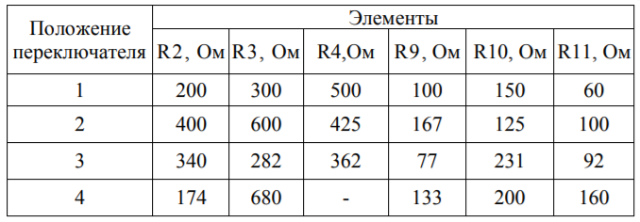

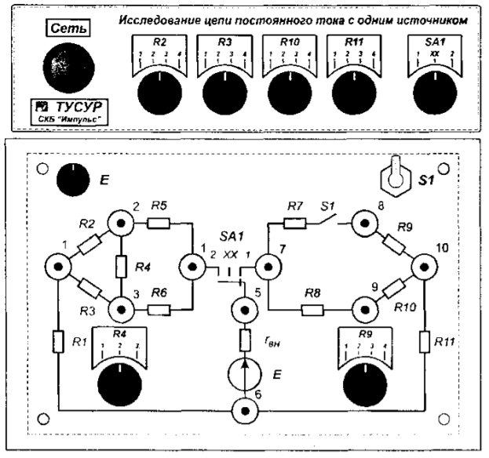

Рисунок 2.1.1

Трехпозиционный переключатель SA1 позволяет выбрать один из трех режимов работы макета: в положении “1” к источнику питания подключена правая часть схемы с резисторами R7....R11; в положении “хх” (холостой ход) источник отключен от нагрузок, то есть работает на холостом ходу; в положении “2” к источнику подключена левая часть схемы с резисторами R1....R6. В ходе работы измерительные приборы используются в режиме вольтметра. Неправильное включение прибора в цепь может привести к травмам и повреждению приборов

2.2 Экспериментальное получение внешней характеристики источника питания

Внешней характеристикой называется зависимость напряжения на зажимах источника U56 от тока источника I. Величина э.д.с. Е задается преподавателем. Значение Е на макете выставим, установив переключатель SA1 в положение “хх”. Для снятия внешней характеристики установим переключатель SA1 в положение “1”, тумблер S1 в разомкнутое положение, подключимся одним вольтметром к выходным зажимам источника (к гнездам “5” и “6”), вторым вольтметром к гнездам “7” и “9”. Между этими гнездами включен резистор R8, служащий для измерения тока источника. Ток источника пересчитывается из измеренного напряжения на резисторе UR8 по закону Ома: I = UR8/ R8 Изменяя в возможных пределах значения сопротивлений резисторов R10 и R11 заполним таблицу 4.

Таблица 4

|  |  |  |  |  |  |  |  |  |
| --- | --- | --- | --- | --- | --- | --- | --- | --- |
| *R10* + R11, Ом | 185 | 210 | 217 | 242 | 250 | 300 | 310 | 391 |
| *U*56, В | 2.39 | 2.39 | 2.39 | 2.39 | 2.39 | 2.39 | 2.39 | 2.39 |
| UR8, В | 1.06 | 0.99 | 1.09 | 1.01 | 0.9 | 0.8 | 0.78 | 0.66 |
| I, мА | 7,07 | 6,6 | 7,27 | 6,73 | 6 | 5,3 | 5,2 | 4,4 |

Используя данные таблице 4 построим график внешней характеристики.

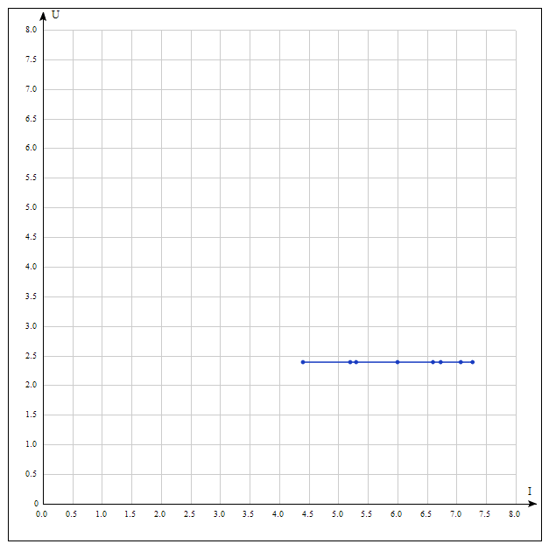

Рисунок - График внешней характеристики.

2.3 Рассчитываем внешнюю характеристику

Расчет произвести для тех же условий, что и в предыдущем пункте.

Точки внешней характеристики рассчитываются по следующим соот-ношениям:

*U*5 6= E – I\**rв н*

*I = E/( rв н +* R8*+ R1 0 +* R11*)*

Таблица 5

|  |  |  |  |  |  |  |  |  |
| --- | --- | --- | --- | --- | --- | --- | --- | --- |
| *R10* + R11, Ом | 185 | 210 | 217 | 242 | 250 | 300 | 310 | 391 |
| *U*56, В | 2.39 | 2.39 | 2.39 | 2.39 | 2.39 | 2.39 | 2.39 | 2.39 |
| I\**rв н* , В | 0,72 | 0,676 | 0,66 | 0,62 | 0,61 | 0,54 | 0,53 | 0,45 |
| I, мА | 7,2 | 6,76 | 6,6 | 6,2 | 6,1 | 5,4 | 5,3 | 4,5 |

Построим график расчетной внешней характеристики совместно с графиком экспериментальной характеристики.

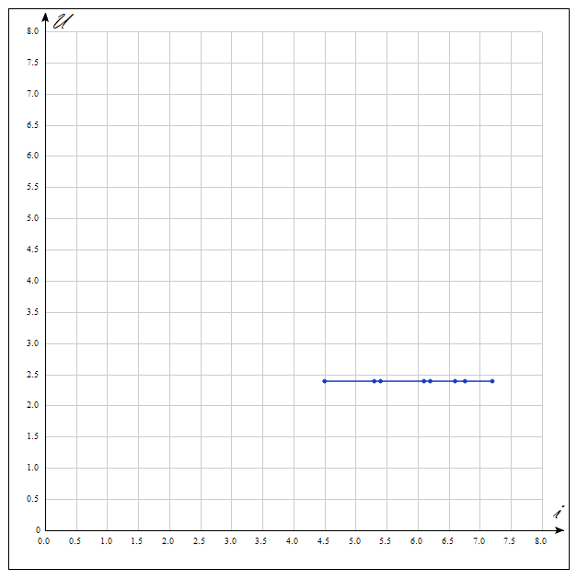

Рисунок – График расчетной внешней характеристики.

2.4 Проверим выполнение первого правила Кирхгофа для узла “2”

Для проведения проверки переключатель SA1 установим в положение “2” и выставим значения сопротивлений резисторов *R2* и *R4* в соответствии с таблицей 6.

Таблица 6

|  |  |
| --- | --- |
| Элементы | Вариант |
| 2 |
|  |
| *R2,* Ом | 200 |
| *R3*,Ом | 300 |
| *R4*,Ом | 425 |

Для проведения измерений будем использовать один вольтметр. Один шнур вольтметра подключим к гнезду “2”, а другой поочередно будем подключать к гнездам “1”, “3” и “4” для измерения токов в ветвях с резисторами *R*2, *R4* и *R5* соответственно(токи пересчитываются по закону Ома из измеренныхнапряжений на резисторах).

Таблица 7

|  |  |  |  |
| --- | --- | --- | --- |
| Элемент | R2 | R4 | R5 |
| Сопротивление, Ом | 200 | 425 | 150 |
| Напряжение, В | 1.34 | 0.17 | 0.97 |
| Ток в ветви, мА | -6,7 | 0,4 | 6,4 |
| Алгебраическая сумма токов узла, мА | | | ~ 0 |

2.5 Проверим выполнение первого правила Кирхгофа для узла “3”

Измерения производятся аналогично тому, как это было сделано в предыдущем пункте.

Таблица 8

|  |  |  |  |
| --- | --- | --- | --- |
| Элемент | R3 | R4 | R6 |
| Сопротивление, Ом | 300 | 425 | 150 |
| Напряжение, В | 1.51 | 0.17 | 0.8 |
| Ток в ветви, мА | 5,03 | 0,4 | -5,3 |
| Алгебраическая сумма токов узла, мА | | | ~ 0 |

2.6Проверим выполнение второго правила Кирхгофа для замкнутого контура на резисторах R2, R3, R4

Измерения напряжений на резисторах будем производить с помощью одного вольтметра. При измерениях напряжений будем выбирать направление обхода замкнутого контура (по часовой стрелке либо против часовой стрелки) и переносить последовательно с элемента на элемент оба шнура вольтметра.

Таблица 9

|  |  |  |  |
| --- | --- | --- | --- |
| Элемент | R2 | R3 | R4 |
| Сопротивление, Ом | 200 | 300 | 425 |
| Напряжение, В | 1,34 | 1,51 | 0,17 |
| Ток в ветви, мА | -6,7 | 5,03 | 0,4 |
| Алгебраическая сумма токов узла, мА ~ 0 | | | |

2.7 Проверим выполнение второго правила Кирхгофа для замкнутого контура на резисторах *R7...R10*

|  |  |
| --- | --- |
| Значения сопротивлений резисторов *R9*, *R10* | и *R11* |

Таблица 10

|  |  |
| --- | --- |
| Элементы | Вариант №2 |
| *R9,* Ом | 167 |
| *R10*,Ом | 231 |
| *R11*,Ом | 160 |

Для проведения измерений тумблер S1 переведем в включенное состояние, переключатель SA1 переведем в положение “1”. Измерение напряжений будем производить аналогично тому, как это выполнялось в пункте 3.6.

Таблица 11

2.8 Проверим возможность замены треугольника сопротивлений эквивалентной звездой

Выставим значения сопротивлений треугольника на элементах R2, R3, R4 согласно таблице 12.

Таблица 12

|  |  |
| --- | --- |
| Элементы | Вариант |
| 2 |
|  |
| R2, *Ом* | 400 |
| R3, *Ом* | 300 |
| R4*,* *Ом* | 500 |

Рассчитаем сопротивления эквивалентной звезды на элементах R9, R10, R11 по приводимым ниже формулам:

R9 = R2*R4/(R2+R3+R4);

R10 = R3*R4/(R2+R3+R4);

R11 = R2*R3/(R2+R3+R4);

Установим рассчитанные значения сопротивлений резисторов R9, R10, R11 на макете.

Переключатель SA1 установим в положении “2” и определить токи че-рез элементы *R5* и *R6* *,* замерив напряжения на этих элементах и пересчитаем их в токи по закону Ома.

Переведем переключатель SA в положение «1» тумблер S1 во включенное состояние и определим токи через элементы *R7* и *R8*.

Результаты измерений занесем в таблицу 13.

Таблица 13

|  |  |  |  |  |
| --- | --- | --- | --- | --- |
| Элемент | R5 | R7 | R6 | R8 |
| Сопротивление, Ом | 150 | 150 | 150 | 150 |
| Напряжение, В | 0.97 | 0.8 | 0.8 | 0.97 |
| Ток, мА | 6,5 | 5,3 | 5,3 | 6,5 |

Схемы треугольника и звезды сопротивлений эквивалентны, если при замене одной фигуры на другую в оставшейся части цепи токи не изменятся. Если посмотреть на конфигурацию исследуемых здесь цепей, то с учетом ра-венства сопротивлений резисторов R5, R6, R7, R8 эквивалентность подтвер-дится, если будут равны токи через резисторы R5 и R7, а также через рези-сторы R6 и R8*.*

2.9 Проверим возможность замены звезды сопротивлений эквивалентным треугольником

Выставим значения сопротивлений звезды на резисторах R9, R10, R11 согласно таблице 14.

|  |  |
| --- | --- |
| Элементы | Вариант |
| 2 |
|  |
| R9, Ом | 133 |
| R10, Ом | 200 |
| R11, Ом | 160 |

Таблица 1

Рассчитаем сопротивления эквивалентного треугольника на элементах

R2, R3, R4 по приводимым ниже формулам:

R2 = R9+R11+R9*R11/R10  
R3 = R10+R11+R10*R11/R9  
R4 = R9+R10+R9*R10/R11

Установим рассчитанные значения сопротивлений резисторов R2, R3, R4 на макете и произведем измерения, аналогичные проведенным в пункте 3.8. Результаты измерений занесем в таблицу 15.

Таблица 15

|  |  |  |  |  |
| --- | --- | --- | --- | --- |
| Элемент | *R5* | *R7* | *R6* | *R8* |
| Сопротивление, Ом | 150 | 150 | 150 | 150 |
| Напряжение, В | 0.65 | 0.65 | 0.5 | 0.5 |
| Ток, мА | 4,3 | 4,3 | 3,3 | 3,3 |

3.10 Сделать подробные выводы по результатам всех проведенных экспериментов

3. Заключение

В процессе выполнения лабораторной работы были изучены и проверены свойства реальных источников питания, основополагающие законов электротехники (первого и второго законов Кирхгофа), правила эквивалентного преобразования электрических схем.

Отчет был написан согласно ОС ТУСУР 2013.